Anexo B. Manual de instalación y despliegue
Aplicación Comarapa Turismo (Flutter + Supabase) — versión 1.0.0

B.1 Introducción
Este anexo describe el procedimiento completo para instalar el entorno de desarrollo, configurar el backend, compilar y desplegar el sistema Comarapa Turismo. Está dirigido al personal técnico (desarrolladores o encargados de sistemas) que deba reproducir, mantener o volver a publicar la aplicación.
El sistema se compone de una única base de código Flutter que genera dos clientes —una aplicación web y una aplicación Android (APK)— que consumen el mismo backend en Supabase (autenticación, base de datos PostgreSQL y almacenamiento de imágenes).
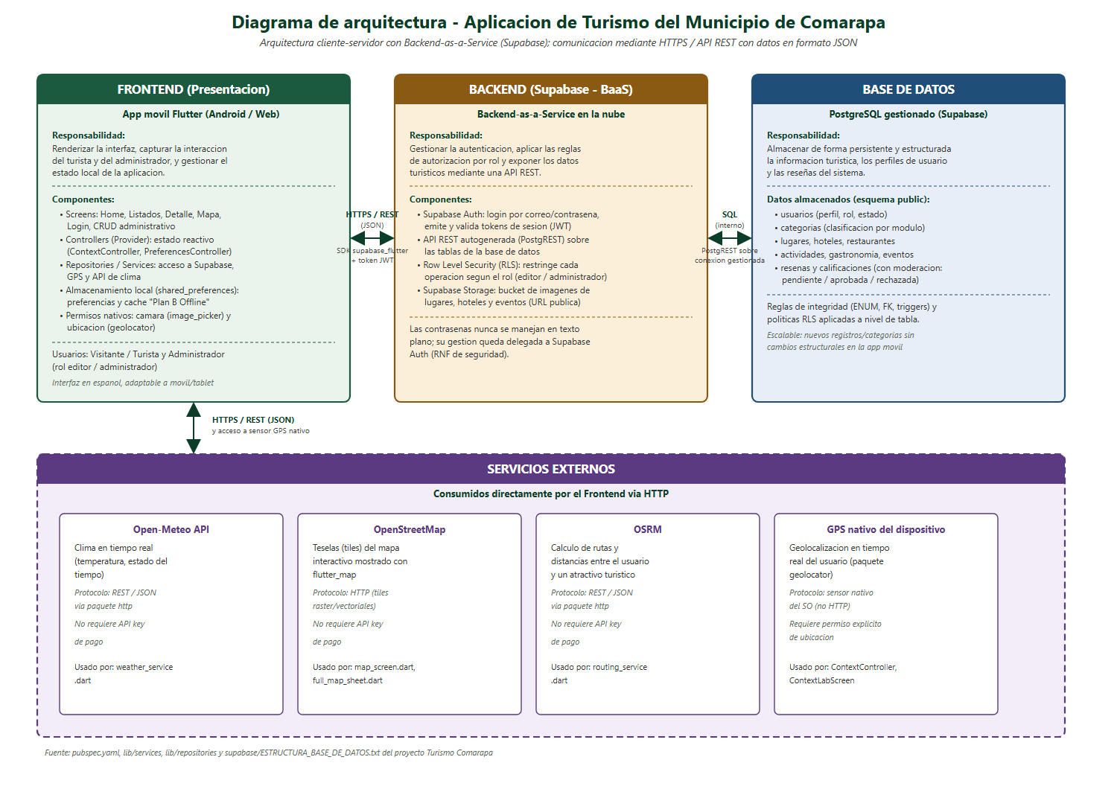
Figura B.1. Arquitectura de despliegue del sistema Comarapa Turismo.

B.1.1 Componentes del despliegue
Componente | Plataforma | Función
Aplicación web | Firebase Hosting (proyecto comarapa-turismo) | Sirve por HTTPS los archivos estáticos de flutter build web. Se publica automáticamente con GitHub Actions.
Aplicación móvil | Archivo APK (Android) | Instalable distribuido por descarga directa.
Backend | Supabase | Supabase Auth, PostgreSQL con políticas RLS y Supabase Storage (bucket comarapa-imagenes).
Código fuente | GitHub | Repositorio VladimirPortillo/app_turismo_comarapa y flujos de integración/despliegue continuo.
Mapas | OpenStreetMap | Teselas del mapa interactivo (flutter_map).
Rutas | OSRM (servicio público) | Cálculo de rutas por carretera (router.project-osrm.org).
Clima | Open-Meteo | Temperatura y estado del tiempo en tiempo real.

Nota: los servicios OpenStreetMap, OSRM y Open-Meteo son públicos y no requieren clave de API ni configuración adicional.

B.2 Requisitos

B.2.1 Hardware
Recurso | Mínimo recomendado
Procesador | 4 núcleos, 64 bits (x64)
Memoria RAM | 8 GB (16 GB si se usa el emulador de Android)
Disco | 15 GB libres para Flutter SDK, Android SDK y dependencias
Dispositivo de prueba | Teléfono Android 5.0 (API 21) o superior con depuración USB, o emulador

B.2.2 Software
Herramienta | Versión | Uso
Flutter SDK | ≥ 3.35.0 (probado con 3.44.8, canal stable) | Compilación de la app web y Android
Dart SDK | ≥ 3.9.0 y < 4.0.0 | Incluido con Flutter
Android Studio / Android SDK | SDK Platform + Build-Tools + cmdline-tools | Compilar el APK y emulador
JDK | 17 | Requerido por Gradle
Git | Cualquiera reciente | Obtener el código y publicar cambios
Google Chrome | Última versión | Ejecutar y probar la versión web
Node.js + Firebase CLI | Node 18+ / firebase-tools | Solo para el despliegue manual o la configuración inicial de Firebase
Visual Studio Code | Con extensiones Flutter y Dart | Editor recomendado

Verifique la instalación con:
flutter --version
flutter doctor
Todos los elementos de flutter doctor relacionados con Android y Chrome deben aparecer con una marca de verificación. Si falta aceptar las licencias de Android, ejecute flutter doctor --android-licenses.

B.3 Obtención del código fuente
- Elija una ruta corta y sin espacios (en Windows, por ejemplo C:\flutter_aula; en Linux, dentro de su carpeta HOME). Las rutas largas o con espacios provocan errores de Gradle.
- Clone el repositorio:
git clone https://github.com/VladimirPortillo/app_turismo_comarapa.git
cd app_turismo_comarapa
También puede descomprimir el proyecto entregado en formato .zip en la misma ruta.

B.3.1 Estructura relevante para el despliegue
Ruta | Contenido
config/local.json | Credenciales de conexión a Supabase (ver B.5)
lib/ | Código fuente Dart; lib/web contiene la interfaz específica de la versión web
scripts/ | Scripts .bat (Windows) y .sh (Linux) de preparación, ejecución y diagnóstico
supabase/ | Scripts SQL 04 al 08 para crear la base de datos
platform_templates/ | Plantilla de AndroidManifest.xml con los permisos de la app
web/ | index.html, manifest, íconos y el archivo _redirects
firebase.json, .firebaserc | Configuración de Firebase Hosting
.github/workflows/ | Flujos de GitHub Actions para el despliegue automático

B.4 Preparación del entorno de desarrollo

B.4.1 En Windows
- Abra una terminal (PowerShell o CMD) en la raíz del proyecto.
- Ejecute el script de preparación:
scripts\00_PREPARAR_WINDOWS.bat
El script realiza automáticamente las siguientes tareas:
- Comprueba que flutter esté en el PATH.
- Regenera las carpetas nativas android/ y web/ a partir de un proyecto semilla (organización bo.edu.uajms).
- Copia el AndroidManifest.xml con los permisos de internet, ubicación y cámara desde platform_templates/.
- Ejecuta flutter pub get, flutter analyze y flutter test.
- Muestra los dispositivos disponibles con flutter devices.

B.4.2 En Linux
chmod +x scripts/*.sh
./scripts/00_PREPARAR_LINUX.sh
Si durante la compilación aparece un error relacionado con Ninja, ejecute ./scripts/98_REPARAR_NINJA_LINUX.sh.

B.4.3 Preparación manual (alternativa)
flutter pub get
flutter analyze
flutter test
Regla de estabilidad: utilice siempre flutter pub get. No ejecute flutter pub upgrade, ya que las versiones de las dependencias están fijadas en pubspec.yaml y actualizarlas puede romper la compilación.

B.5 Configuración del backend (Supabase)

B.5.1 Crear el proyecto
- Ingrese a https://supabase.com e inicie sesión.
- Pulse New project, asigne un nombre (por ejemplo, comarapa-turismo), defina la contraseña de la base de datos y elija la región más cercana (São Paulo).
- Espere a que el proyecto termine de aprovisionarse.

B.5.2 Crear la base de datos
En el panel de Supabase abra SQL Editor y ejecute, uno a uno y en el orden indicado, los scripts de la carpeta supabase/:
Script | Propósito
04_SCHEMA_TURISMO_COMARAPA.sql | Crea los tipos ENUM, las tablas, las funciones, el trigger on_auth_user_created, las políticas RLS y el bucket comarapa-imagenes de Storage.
05_DIAGNOSTICO_Y_FIX_USUARIOS.sql | Diagnostica y repara perfiles de usuario y permite asignar el rol de administrador.
06_RESENAS_AUTOAPROBAR.sql | Publica automáticamente las reseñas nuevas.
07_RESENAS_TIPOS_ADICIONALES.sql | Habilita reseñas para eventos y gastronomía.
08_BORRAR_MUNICIPIO_CONTACTOS_RUTAS.sql | Elimina tablas de módulos que no se utilizan (municipio, contactos de emergencia y rutas).

Al finalizar, la base de datos queda con 9 tablas en el esquema public (detalladas en supabase/ESTRUCTURA_BASE_DE_DATOS.txt).

B.5.3 Crear el primer administrador
- En Authentication › Users pulse Add user › Create new user, ingrese correo y contraseña y marque Auto Confirm User.
- El trigger on_auth_user_created crea automáticamente su perfil en la tabla usuarios con rol editor.
- Promuévalo a administrador ejecutando en el SQL Editor:
update public.usuarios set rol = 'administrador'
where correo = 'admin@ejemplo.com';
A partir de ese momento, el administrador puede crear el resto de cuentas desde Gestión de Usuarios en la propia aplicación.

B.5.4 Obtener las credenciales
En Project Settings › API (o Connect) copie la Project URL y la Publishable key (clave anon/pública). Se usarán en el siguiente paso.

B.5.5 Configurar las URL de autenticación
En Authentication › URL Configuration registre como Site URL la dirección pública de la versión web (por ejemplo, https://comarapa-turismo.web.app) y agréguela también en Redirect URLs, junto con http://localhost para el desarrollo.

B.6 Configuración de la aplicación
La aplicación no tiene credenciales escritas en el código. Al iniciar, la clase AppConfig (lib/config/app_config.dart) lee el archivo config/local.json, que se empaqueta como recurso (asset) tanto en la versión web como en el APK. Cree o edite ese archivo con el siguiente contenido:
{
"DEMO_MODE": "false",
"SUPABASE_URL": "https://<id-proyecto>.supabase.co",
"SUPABASE_PUBLISHABLE_KEY": "<publishable-key>"
}
Clave | Descripción
DEMO_MODE | "true" usa datos locales de demostración sin conectarse a Supabase; en producción debe ser "false".
SUPABASE_URL | Project URL del paso B.5.4.
SUPABASE_PUBLISHABLE_KEY | Clave pública del proyecto. Es segura en el cliente porque el acceso a los datos está restringido por las políticas RLS.

Seguridad: nunca coloque la clave service_role ni ninguna clave secreta de Supabase en config/local.json ni en el código: cualquier persona podría extraerla del sitio web o del APK publicados.

B.7 Ejecución en modo desarrollo
Con el menú interactivo (Windows: scripts\01_MENU_WINDOWS.bat; Linux: ./scripts/01_MENU_LINUX.sh) se elige: 1 ejecutar en el dispositivo conectado, 2 ejecutar en Chrome, 3 listar dispositivos. Los comandos equivalentes son:
flutter devices # lista dispositivos y emuladores
flutter run # dispositivo Android conectado
flutter run -d chrome # navegador Chrome
flutter test # pruebas automatizadas
Para usar un teléfono físico active Opciones de desarrollador › Depuración USB y acepte la huella del equipo al conectarlo.

B.8 Despliegue de la versión web
La versión web se publica en Firebase Hosting (proyecto comarapa-turismo). El archivo firebase.json indica que el contenido público es la carpeta build/web y define una regla de reescritura (rewrite) que dirige todas las rutas a /index.html; sin ella, al recargar una página interna el servidor respondería con error 404.

B.8.1 Despliegue automático con GitHub Actions (recomendado)
El repositorio incluye dos flujos en .github/workflows/:
Archivo | Se activa con | Resultado
firebase-hosting-merge.yml | push a la rama main | Compila y publica en el canal live (sitio en producción).
firebase-hosting-pull-request.yml | apertura o actualización de un pull request | Publica una vista previa temporal y deja el enlace como comentario en el PR.

Ambos flujos ejecutan en un servidor Ubuntu de GitHub: instalación de Flutter (canal stable) → flutter pub get → flutter build web → despliegue con FirebaseExtended/action-hosting-deploy.
Configuración inicial (una sola vez):
- Instale Firebase CLI e inicie sesión: npm install -g firebase-tools y luego firebase login.
- En la raíz del proyecto ejecute firebase init hosting:github, seleccione el proyecto comarapa-turismo y el repositorio VladimirPortillo/app_turismo_comarapa.
- El asistente crea en GitHub el secreto FIREBASE_SERVICE_ACCOUNT_COMARAPA_TURISMO (Settings › Secrets and variables › Actions), que los flujos utilizan para autenticarse.
- Verifique que config/local.json esté incluido en el repositorio con DEMO_MODE en "false", ya que el servidor de GitHub compila con ese archivo.

Publicar una nueva versión:
git add .
git commit -m "Descripción del cambio"
git push origin main
El avance se sigue en la pestaña Actions del repositorio. Cuando el flujo termina en verde, la nueva versión ya está disponible en https://comarapa-turismo.web.app.

B.8.2 Despliegue manual con Firebase CLI
Útil si GitHub Actions no está disponible:
flutter pub get
flutter build web --release
firebase deploy --only hosting
Al finalizar, la terminal muestra la Hosting URL del sitio publicado.

B.8.3 Alternativa: Netlify
La versión web también puede alojarse en Netlify. Tras ejecutar flutter build web --release, ingrese a app.netlify.com, abra el sitio y, en Deploys, arrastre la carpeta build/web completa. El archivo web/_redirects (regla /* /index.html 200) se copia en cada compilación y cumple la misma función que el rewrite de Firebase.

B.9 Despliegue de la aplicación Android

B.9.1 Compilar el APK
Con config/local.json en modo producción, ejecute uno de los siguientes comandos:
# APK universal (todas las arquitecturas)
flutter build apk --release

# APK separados por arquitectura (archivos más livianos)
flutter build apk --split-per-abi
El instalable se genera en build/app/outputs/flutter-apk/app-release.apk (aproximadamente 56 MB). Con --split-per-abi se generan app-arm64-v8a-release.apk, app-armeabi-v7a-release.apk y app-x86_64-release.apk; la mayoría de teléfonos actuales usan la versión arm64-v8a.

B.9.2 Datos del instalable
Propiedad | Valor
Nombre visible | Comarapa Turismo
Versión | 1.0.0 (código de versión 1), definida en pubspec.yaml
Identificador de paquete | com.example.proyecto_final_360
SDK mínimo | El predeterminado de Flutter (Android 5.0, API 21)
Permisos | INTERNET, ACCESS_NETWORK_STATE, ACCESS_FINE/COARSE_LOCATION, FOREGROUND_SERVICE(_LOCATION) y CAMERA

Firma: la configuración actual firma la versión release con la clave de depuración, suficiente para la distribución directa del APK. Para publicar en Google Play se debe crear un keystore propio, configurarlo en android/key.properties y cambiar el identificador de paquete por uno definitivo (por ejemplo, bo.gob.comarapa.turismo).

B.9.3 Distribución e instalación
- Entregue el archivo APK por descarga directa (enlace, correo, mensajería o cable USB).
- En el teléfono, abra el archivo y autorice Instalar aplicaciones desconocidas para la aplicación con la que se abrió.
- Pulse Instalar y luego Abrir.
- Acepte el permiso de ubicación al abrir el mapa y el de cámara/galería al subir imágenes desde el panel.

Para instalarlo directamente desde la computadora con el teléfono conectado: flutter install o adb install build/app/outputs/flutter-apk/app-release.apk.

B.10 Verificación posterior al despliegue
N.º | Prueba | Resultado esperado
1 | Abrir la URL pública y recargar (F5) una página interna, por ejemplo Lugares | Carga sin error 404
2 | Revisar la pantalla de inicio: destacados y categorías | Se muestran datos de Supabase
3 | Consultar la tarjeta de clima | Muestra la temperatura actual
4 | Abrir el mapa y pulsar «mi ubicación» | Muestra los marcadores y la posición
5 | Iniciar sesión con la cuenta de administrador | Abre el Panel Admin
6 | Crear un registro de prueba con imagen y luego desactivarlo | Se guarda y aparece/desaparece en la vista pública
7 | Instalar el APK en un teléfono y repetir las pruebas 2 a 5 | Mismo comportamiento que la web

B.11 Solución de problemas
Problema | Solución
«flutter no está en PATH» al ejecutar los scripts | Agregue la carpeta flutter\bin a la variable de entorno PATH y abra una nueva terminal.
Errores de Gradle o de rutas al compilar el APK | Mueva el proyecto a una ruta corta sin espacios; ejecute flutter clean y luego flutter pub get.
Error de Ninja en Linux | Ejecute ./scripts/98_REPARAR_NINJA_LINUX.sh.
Diagnóstico general del entorno | Ejecute scripts\99_DIAGNOSTICO_WINDOWS.bat o ./scripts/99_DIAGNOSTICO_LINUX.sh y revise la salida.
«new row violates row-level security policy» al guardar desde el panel | El usuario no tiene perfil activo en la tabla usuarios. Ejecute las consultas de supabase/05_DIAGNOSTICO_Y_FIX_USUARIOS.sql.
La app no muestra datos o abre en modo demostración | Revise que config/local.json tenga DEMO_MODE en "false" y la URL y clave correctas, y vuelva a compilar.
Error 404 al recargar páginas de la web | Verifique el rewrite de firebase.json (o el archivo _redirects en Netlify).
El flujo de GitHub Actions falla en el paso de despliegue | Verifique que exista el secreto FIREBASE_SERVICE_ACCOUNT_COMARAPA_TURISMO en el repositorio.
El flujo falla en flutter build web | Compile localmente con el mismo comando para ver el error; confirme que config/local.json esté versionado.
Las imágenes no se suben | Confirme que el bucket comarapa-imagenes exista en Storage (lo crea el script 04) y que el usuario sea administrador o editor.

